NJ 8. – DÚ č. 6 – pro obě skupiny (do 14. 5.)

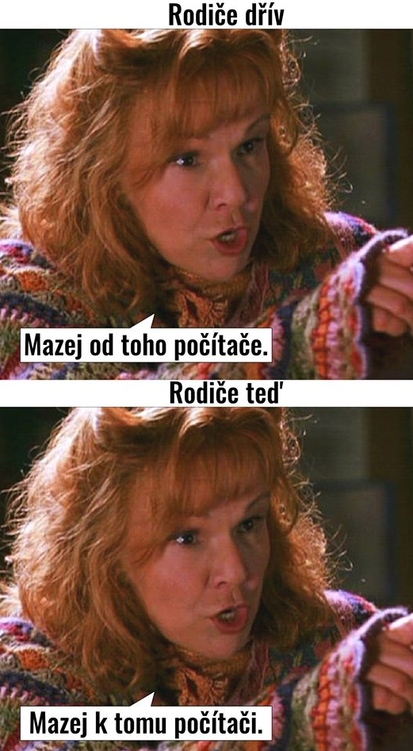
TENTOKRÁT SE ZAMĚŘÍME
NA POSLECH A ČTENÍ:

Všechny úkoly najdeš v třídním e-mailu

